Рекомендованные задания для повторения на лето за курс 5 класса
Действия с обыкновенными дробями
1. Какие числа надо вписать в окошки, чтобы равенство стало верным? Запишите в ответ цифры без запятых, пробелов и других дополнительных символов.
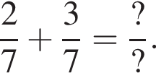
2. Сложите числа 40 и числа 60. В ответе напишите полученный результат.
3. Из числа 72 вычтите числа 81. В ответе напишите полученный результат.
4. Сложите числа 20 и числа 18. В ответе напишите полученный результат.
5. Из числа 56 вычтите числа 33. В ответе напишите полученный результат.
6. Представьте в виде смешанного числа выражение 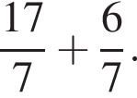

7. Представьте в виде смешанного числа выражение 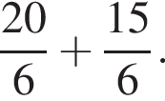
8. Представьте в виде смешанного числа выражение 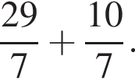
9. Представьте в виде смешанного числа выражение 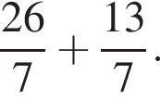
10. Представьте в виде смешанного числа выражение 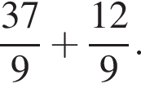
11. Представьте число 8 в виде дроби со знаменателем 3.
12. Представьте число 7 в виде дроби с числителем 49.
13. Запишите число 4 в виде дроби со знаменателем 9.
14. Запишите число 5 в виде дроби со знаменателем 8.
15. Запишите число 9 в виде дроби со знаменателем 7.
16. Запишите число 3 в виде дроби со знаменателем 6.
17. Представьте число 7 в виде дроби с числителем 63.
18. Представьте число 5 в виде дроби со знаменателем 9.
19. Запишите число 9 в виде дроби со знаменателем 7.
20. Представьте число 7 в виде дроби с числителем 63.
Действия с десятичными дробями
1. Найдите значение выражения 10,3 − 6,07 + 0,1.
2. Найдите значение выражения 10,1 − 3,05 + 0,3.
3. Найдите значение выражения 10,5 − 6,08 + 0,2.
4. Найдите значение выражения 10,1 − 7,05 + 0,3.
5. Найдите значение выражения 10,3 − 4,09 + 0,4.
6. Найдите значение выражения 30,6 − 2,07 + 0,1.
7. Найдите значение выражения 0,769 + 42,389.
8. Найдите значение выражения 5,8 + 22,191.
9. Найдите значение выражения 8,9021 + 0,68.
10. Найдите значение выражения 16,78 − 5,48.
11. Найдите значение выражения 11,1 − 2,8.
12. Найдите значение выражения 6,6 − 5,99.
13. Найдите самое маленькое трёхзначное число, которое делится на 15.
14. Найдите самое маленькое трёхзначное число, которое делится на 12.
Нахождение части от числа и целого по его части
1. В автобусе 51 место для пассажиров. Две трети этих мест уже заняты. Сколько еще пассажиров может сесть в автобус на оставшиеся места?
2. От дыни массой 2 кг 400 г Ване отрезали дыни, а Маше дыни. Сколько граммов дыни осталось?
3. Петя готовил уроки 1 ч 40 мин. На математику он потратил этого времени, а оставшееся время потратил на географию. Сколько минут Петя готовил географию?
4. В гараже 30 зелёных машин, всего машин — 120. Какую часть составляют зелёные машины? Ответ выразите десятичной дробью.
5. Иван Владимирович работает на предприятии. В апреле он не работал 15 дней. Какую часть апреля работал Иван Владимирович? Ответ выразите десятичной дробью.
6. Длина дороги 20 км. Заасфальтировали дороги. Сколько километров осталось заасфальтировать?
7. На базу в Антарктиду доставили 22 собаки. Из 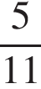 всех собак составили упряжку, на которой отправились в поход. Сколько собак не вошло в упряжку?
8. Купили 5 кг 600 г сахара и израсходовали на варенье всего сахара. Сколько граммов сахара осталось? В ответе укажите только число.
9. Десятую часть миллиона уменьшили на 10 000 и результат уменьшили в тысячу раз. Сколько получили?
10. На огороде собрали 42 кг огурцов и всех огурцов засолили. Сколько килограммов огурцов остались свежими?
11. В пятом классе 12 девочек, что составляет две пятых учащихся класса. Сколько мальчиков в этом классе?
12. В пятом классе 15 девочек, что составляет три пятых учащихся класса. Сколько мальчиков в этом классе?
13. В пятом классе 12 мальчиков, что составляет три седьмых учащихся класса. Сколько девочек в этом классе?
14. В пятом классе 16 мальчиков, что составляет четыре седьмых учащихся класса. Сколько девочек в этом классе?
15. В пятом классе 15 мальчиков, что составляет пять девятых учащихся класса. Сколько девочек в этом классе?
16. Четыре девятых всех учащихся класса составляют девочки. Сколько всего учащихся в этом классе, если в этом классе 15 мальчиков?
17. Три пятых всех учащихся класса составляют девочки. Сколько всего учащихся в этом классе, если в этом классе 10 мальчиков?
18. В баке осталось ровно 18 л бензина, при этом бак заполнен на четверть. Сколько всего литров бензина помещается в бак?
19. На фотовыставке представлены фотографии российских и зарубежных фотографов, причём фотографии российских фотографов составляют семь девятых всех представленных фотографий. Известно, что на выставке 14 фотографий зарубежных фотографов. Сколько всего фотографий представлено на выставке?
20. На полке стоят книги в твёрдом переплёте и книги в мягком переплёте. Две седьмых книг на этой полке — в твёрдом переплёте, а книг в мягком переплёте 15 штук. Сколько всего книг на полке?
Задания на покупки
1. Ваня купил два батона хлеба, полкило колбасы и полтора килограмма картошки. Один батон хлеба стоит 23 рубля, один килограмм колбасы 360 рублей, а один килограмм картошки — 40 рублей. Какую сдачу получит Ваня с 500 рублей?
Запишите решение и ответ.
2. Билет на новогоднее представление «Приключение в Снежном королевстве» стоит для взрослого 400 руб., для школьника — половину стоимости взрослого билета, а для дошкольника — четверть стоимости взрослого билета. Сколько рублей должна заплатить за билеты семья, включающая двух родителей, двух школьников и одного двухлетнего малыша?
Запишите решение и ответ.
3. Лена купила два пирожка, килограмм персиков и полтора килограмма груш. Один пирожок стоит 27 рублей, один килограмм персиков — 350 рублей, а один килограмм груш — 30 рублей. Какую сдачу получит Лена с 500 рублей?
Запишите решение и ответ.
4. Билет на цирковое представление «Планета обезьян» стоит для взрослого 700 руб., для школьника — половину стоимости взрослого билета, а для дошкольника — четверть стоимости взрослого билета. Сколько рублей должна заплатить за билеты семья, включающая двух родителей, двух школьников и одного пятилетнего малыша?
Запишите решение и ответ.
5. Лиза купила два пирожных, полкило ветчины и полтора килограмма слив. Одно пирожное стоит 25 рублей, один килограмм ветчины — 460 рублей, а один килограмм слив — 42 рубля. Какую сдачу получит Лиза с 500 рублей?
Запишите решение и ответ.
6. Билет на спектакль «Снежная королева» стоит для взрослого 1200 руб., для школьника — половину стоимости взрослого билета, а для дошкольника четверть стоимости взрослого билета. Сколько рублей должна заплатить за билеты семья, включающая двух родителей, двух школьников и одного трёхлетнего малыша?
Запишите решение и ответ.
7. Бабушка купила 9 мотков шерсти белого и красного цвета. За красные мотки она заплатила 320 руб., а за белые 400 руб. Сколько белых и красных мотков по отдельности купила бабушка, если все мотки стоили одинаково?
Запишите решение и ответ.
8. 2 пары туфель стоят в магазине 1380 рублей. Сколько нужно заплатить за 3 пары сапог, если стоимость пары сапог на 370 руб больше, чем пары туфель?
Запишите решение и ответ.
9. В магазине купили 4 чашки по 54 руб. и 2 стакана. Сколько стоят 4 чашки и 2 стакана, если стакан в 2 раза дешевле чашки?
Запишите решение и ответ.
10. Килограмм масла стоил 240 рублей. После подорожания цена выросла на 1/8, но потом уменьшилась на 1/9. Сколько после этого стоит килограмм масла?
Запишите решение и ответ.
Прямоугольный параллелепипед
1. Найдите объём коробки, имеющей форму прямоугольного параллелепипеда. Ответ дайте в см³.

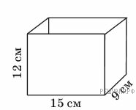
2. Найдите объём коробки, имеющей форму прямоугольного параллелепипеда. Ответ дайте в см³.

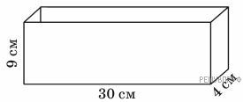
3. В какую из двух коробок, изображённых на рисунке, поместится больше кубиков с ребром, равным 6 см?

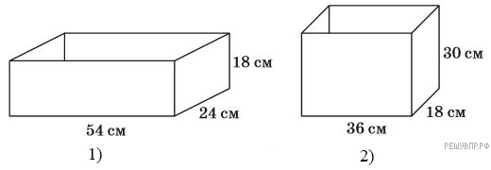
4.
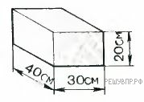Сколько понадобится краски, чтобы покрасить поверхность бруса, изображённого на рисунке, если для покраски 1 дм² поверхности нужно 2 г краски? Ответ дайте в граммах без указания единицы измерения.
5. Сколько пакетов с соком войдёт в коробку, изображённую на рисунке?

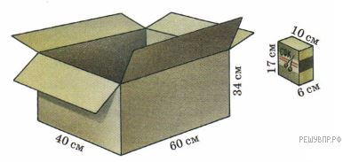

6.
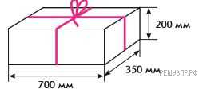Сколько шпагата потребуется, чтобы перевязать коробку так, как это изображено на рисунке? На бантик необходимо оставить 2 дм. Ответ дайте в дм, единицы измерения указывать не нужно.
7. Найдите объём прямоугольного параллелепипеда по данным, указанным на рисунке. Ответ дайте в куб. см.
8. От деревянного бруска размером 70 см × 20 см × 30 см отпилили несколько дощечек размером 3 см × 20 см × 30 см. После этого остался брусок объёмом менее 700 см³. Сколько дощечек отпилили?
9. От деревянного бруска размером 40 см × 50 см × 70 см отпилили несколько дощечек размером 3 см × 25 см × 40 см. После этого остался брусок объёмом менее 2500 см³ . Сколько дощечек отпилили?
10. От деревянного бруска размером 30 см × 50 см × 90 см отпилили несколько дощечек размером 4 см × 30 см × 50 см. После этого остался брусок объёмом менее 4000 см³. Сколько дощечек отпилили?
Вычисление расстояния
1.
Какова должна быть длина забора? Ответ дайте в метрах.

На рисунке изображён план участка, вокруг которого нужно построить забор.
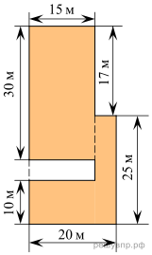
2. Сколько метров изгороди потребуется для этого? Ответ дайте в метрах.

На рисунке изображен план клумбы с цветами, вокруг которой нужно поставить изгородь.
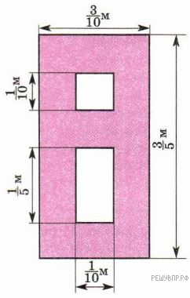
3. Какова должна быть длина забора? Ответ дайте в метрах.

На рисунке изображён план участка, вокруг которого нужно построить забор.
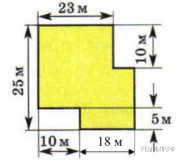
4. Сколько метров изгороди потребуется для этого? Ответ запишите в виде десятичной дроби. Ответ дайте в метрах.

На рисунке изображен план клумбы с цветами, вокруг которой нужно поставить изгородь.
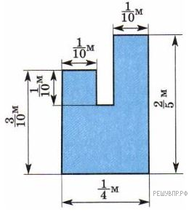
5. Вдоль периметра сада нужно вырыть канаву. Какова будет длина канавы? Ответ дайте в метрах.

На рисунке изображён план сада.
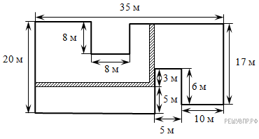
6. Вдоль периметра сада нужно вырыть канаву. Какова будет длина канавы? Ответ дайте в метрах.

На рисунке изображён план сада.
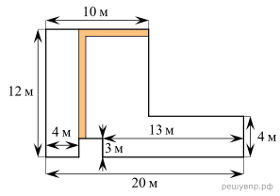
7. Вдоль периметра сада нужно вырыть канаву. Какова будет длина канавы? Ответ дайте в метрах.

На рисунке изображён план сада.
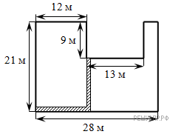
8. Вдоль периметра сада нужно вырыть канаву. Какова будет длина канавы? Ответ дайте в метрах.

На рисунке изображён план сада.
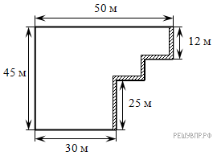
9. За сколько секунд можно обойти вокруг него, если проходить один метр в секунду?

На рисунке изображен план земельного участка.
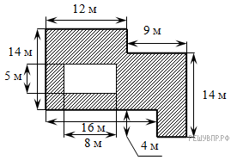
10. Найдите периметр земельного участка. Ответ дайте в метрах.

На рисунке изображен план земельного участка.
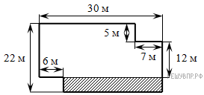
Задачи, связывающие три величины
1. Принтер печатает 72 страницы за 3 минуты. За какое время этот принтер напечатает 120 страниц?
Запишите решение и ответ.
2. Стальной шарик объёмом 6 см³ имеет массу 46,8 г. Какова масса шарика из той же стали, если его объём 2,5 см³?
Запишите решение и ответ.
3. Из 21 кг хлопкового семени получили 5,1 кг масла. Сколько масла получится из 7 кг хлопкового семени?
Запишите решение и ответ.
4. Для строительства стадиона 5 бульдозеров расчистили площадку за 210 мин. За какое время 7 бульдозеров расчистили бы эту площадку?
Запишите решение и ответ.
5. Для перевозки груза потребовалось 24 машины грузоподъёмностью 7,5 т. Сколько нужно машин грузоподъёмностью 4,5 т, чтобы перевезти тот же груз?
Запишите решение и ответ.
6. В железной руде на 7 частей железа приходится 3 части примесей. Сколько тонн примесей в руде, которая содержит 73,5 т железа?
Запишите решение и ответ.
7. Для приготовления борща на каждые 100 г мяса надо взять 60 г свёклы. Сколько свёклы надо взять на 650 г мяса?
Запишите решение и ответ.
8. Из 20 кг яблок получается 16 кг яблочного пюре. Сколько яблочного пюре получится из 45 кг яблок?
Запишите решение и ответ.
9. Трое маляров могут закончить работу за 5 дней. Для ускорения работы добавили ещё двух маляров. За сколько дней они закончат работу, если все маляры работают с одинаковой производительностью?
Запишите решение и ответ.
10. Бетонная плита объёмом 2,5 м³ имеет массу 4,75 т. Каков объём плиты из такого же бетона, если её масса 6,65 т?
Запишите решение и ответ.
11. Чтобы приготовить 4 порции картофельной запеканки, нужно взять 0,44 кг картофеля. Сколько картофеля потребуется, чтобы приготовить 12 порций запеканки?
Запишите решение и ответ.
12. Некоторое расстояние ласточка пролетела за 0,5 ч со скоростью 50 км/ч. За сколько минут пролетит то же расстояние стриж, если будет лететь со скоростью 100 км/ч?
Запишите решение и ответ.
13. В 2,5 кг баранины содержится 0,44 кг белков. Сколько килограммов белков содержится в 3,2 кг баранины?
Запишите решение и ответ.
14. В 6,5 кг свинины содержится 2,6 кг жиров. Сколько жиров содержится в 10,5 кг такой свинины?
Запишите решение и ответ.
15. За 3,2 кг товара заплатили 115,2 р. Сколько следует заплатить за 1,5 кг этого товара?
Запишите решение и ответ.
16. Длина отрезка на карте 3 см. Найдите длину соответствующего отрезка на местности, если масштаб карты 1 : 1 000 000.
Запишите решение и ответ.
17. Длина отрезка на местности 4,5 км. Чему равна длина этого отрезка на карте, сделанной в масштабе 1 : 1 000 000?
Запишите решение и ответ.
18. Отрезку на карте, длина которого 3,6 см, соответствует расстояние на местности в 72 км. Каково расстояние между городами, если на этой карте расстояние между ними 12,6 см?
Запишите решение и ответ.
19. Отрезок на местности длиной 3 км изображён на карте отрезком 6 см. Какова на карте длина отрезка, изображающего отрезок 10 км?
Запишите решение и ответ.
20. Для строительства дома 7 бульдозеров расчистили площадку за 140 мин. За какое время 10 бульдозеров расчистили бы эту площадку?

